**Situazione 2013**  
**Treni combinati transalpini (TC) – UTI/giorno per transito e area**

**SEMPIONE**

**S.GOTTARDO**

Domodossola

Bellinzona

Chiasso

Monza

Milano

Novara

Borgomanero

Arona

Sesto C.

Oleggio

Gallarate

Busto A.

Luino

Laveno

Transito Luino  
TC 40  
Invii 1204

Transito Domo  
TC 57  
Invii 1771

Transito Chiasso  
TC 27  
Invii 756

Area Pie E + Mi O  
TC 92  
UTI 2977

Area Milano Est  
TC 24  
UTI 668

Area Pie S + Liguria  
TC 7  
UTI 209

Totale 2013 treni/g per giorno  
  
Transiti 124 3732 invii  
Terminali 123 3654 UTI

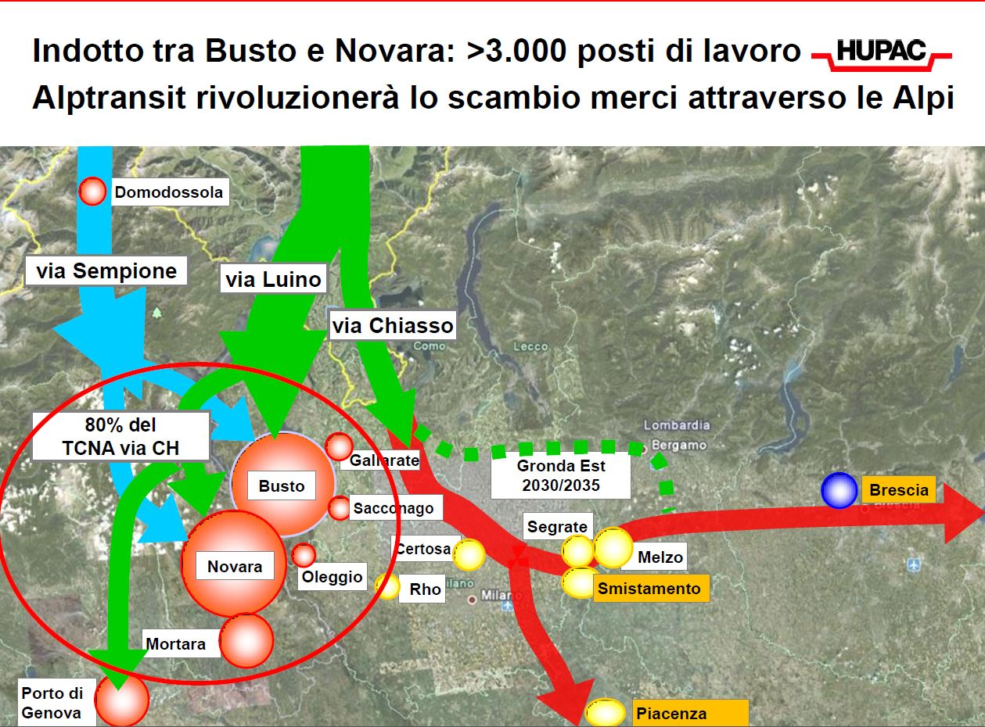

**Previsioni 2030**  
**Treni combinati transalpini (TC) – UTI/giorno per transito e area**

**SEMPIONE**

**S.GOTTARDO**

Domodossola

Bellinzona

Chiasso

Monza

Milano

Novara

Borgomanero

Arona

Sesto C.

Oleggio

Gallarate

Busto A.

Luino

Laveno

Transito Luino  
TC 80  
Invii 3148

Transito Domo  
TC 77  
Invii 2284

Transito Chiasso  
TC 66  
Invii 2462

Area Pie E + Mi O  
TC 137  
UTI 4784

Area Milano Est  
TC 75  
UTI 2548

Area Pie S + Liguria  
TC 23  
UTI 853

Totale 2030 TC/g per giorno  
  
Transiti 223 7895 UTI  
Terminali 235 8184 UTI